ОПРОСНЫЙ ЛИСТ ДЛЯ ПОДБОРА ИЗМЕЛЬЧИТЕЛЯ XRIPPER

Название объекта:
Заказчик:
Контактное лицо:
Телефон/факс/e-mail:

- Тип установки:
В канале  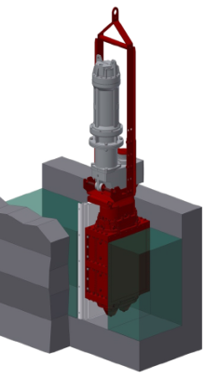  Существующий канал  Ширина канала  Высота канала  Уровень воды в канале  Вновь проектируемый канал |  |  | В КНС на раме  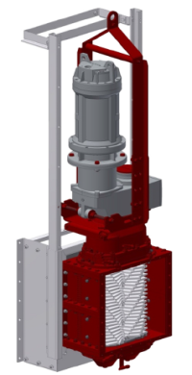  Насосная станция:  Круглая в плане, диаметр  Прямоугольная в плане  Диаметр подводящего трубопровода  Отметка оси подводящего трубопровода относительно уровня пола/верха КНС |  | Ин-лайн (на фланцах)  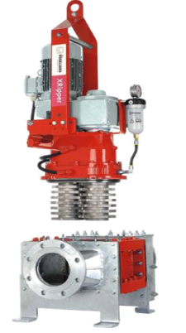  Горизонтальная установка  Вертикальная установка  Давление (бар):
Количество измельчителей: рабочих; резервных
Расход общий (м³/ч):
- Перекачиваемся жидкость:
Перекачиваемая жидкость: |  |  |  | Размер твердых частиц (мм)
Особенности жидкости (кристаллизация, газосодержание, выпадение осадка и т.п.): |  |  |  | Содержание тверд. частиц (%, кг/м³)
- Привод:
Класс пылевлагозащиты:
IP55 (пылезащищенное, защита от водяных струй с любого направления)
IP68 (пыленепроницаемое, полная водонепроницаемость. Устройство может работать в погруженном в воду режиме)
- Запасные части:
Рекомендуемые запчасти на 2-3 года работы: включить в поставку не включать в поставку
- Дополнительные данные на усмотрение заказчика

